1. **以tomcat7.0.75为例，打开bin目录下的**catalina.bat（catalina.sh）文件，如下图，可以看到默认的debug端口是8021，geek用的是8021如果本地的8000已经被占用，请改成一个未占用的端口号：

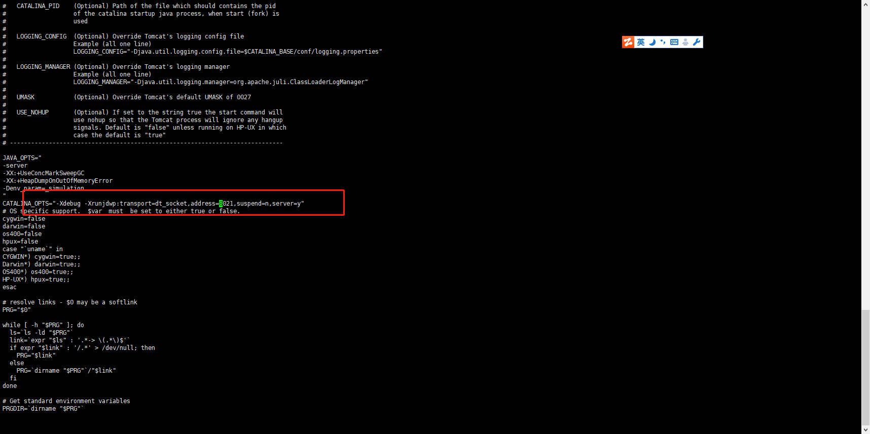

CATALINA_OPTS="-Xdebug -Xrunjdwp:transport=dt_socket,address=8021,suspend=n,server=y"

Vi Catalina.sh

搜索Xdebug

/Xdebug

修改address为指定端口即可

**2在Intellij idea中远程连接tomcat**

现在已经在Intellij idea中打开了一个web工程（最好是maven工程）（本地远程同一个版本），并且已部署到tomcat上去了，点击下图红框中的”run”按钮，在下拉菜单中点击“Edit Configurations…“

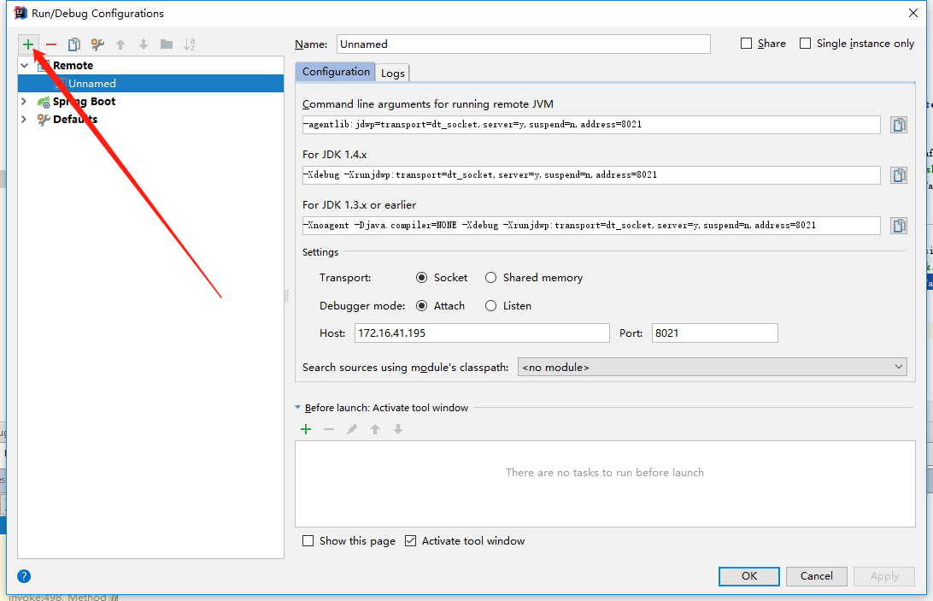

搜索reomte,在configration中输入远程服务器ip，port输入调试端口：默认8000，ok，debug模式启动

